**Развитие ориентировки в двумерном пространстве (на листе бумаги)**

**«Геометрический диктант»**

Перед детьми лежит лист бумаги и набор геометрических фигур. Взрослый даёт инструкции, а дети должны выполнять в быстром темпе. Например, красный квадрат положить в левый верхний угол, жёлтый круг – в центр листа, и т.д.

**«Муха»**

Играющим дается такая инструкция: «Посмотрите на лист бумаги с расчерченными клетками. Это игровое поле. А вот эта фишка — «муха». «Муха» села на середину листа в среднюю клетку. Отсюда она может двинуться в любую сторону. Но двигаться она может только тогда, когда ей дают команды «вверх», «вниз», «влево», «вправо», отвернувшись от игрового поля. Один из вас, тот, кто сидит слева, отвернется и, не глядя на поле, будет подавать команды, другой будет передвигать «муху». Нужно постараться продержать «муху» на поле в течение 5 мин и не дать ей «улететь» (покинуть пределы игрового поля).

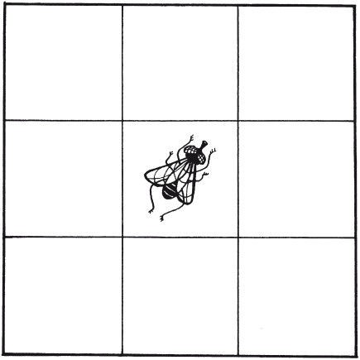

**«Путешествие жука»**

 Слушай внимательно и рисуй, как движется жук: одна клеточка вверх, одна направо, одна вниз, одна направо, одна вверх.

**“Путешествие по азбуке**”

Цель: закреплять умение ориентироваться на микроплоскости, формировать образы буквы и слова.

 Оборудование: игровое поле с буквами.

 Содержание: ребенку говорим - сегодня мы с тобой отправимся в путешествие по волшебной стране, где живут загадки, а азбука поможет тебе их разгадать. Если ты правильно соберешь все буквы, то сможешь узнать отгадку. Взрослый загадывает загадку, а затем дается направление движения по игровому полю. Ребенок действует в соответствие с инструкцией, составляет слово – отгадку.

*Например: «Напиши букву из левого среднего квадрата. Букву из центрального квадрата. Букву из левого нижнего квадрата. Букву из левого верхнего квадрата».*

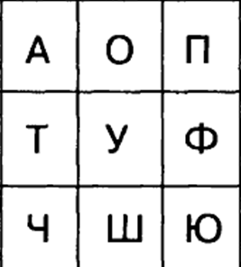

**[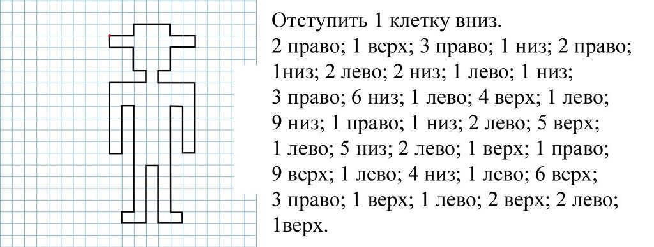](http://детский-сад-234.рф/wp-content/uploads/2019/09/gdik.jpg)«Графические диктанты»**